(عنوان مقاله بدون فاصله از سرصفحه حداکثر در 20 کلمه با قلم ب.لتوس . 16 پررنگ)

يک سطر فاصله (ب.لتوس . 18 پررنگ)
نویسنده اول (نویسنده مسئول)، عنوان یا درجه علمی، دانشگاه محل تدریس یا تحصیل
آدرس پست الكترونيك (Times New Roman 10 . Italic)
نویسنده دوم، عنوان یا درجه علمی، دانشگاه محل تدریس یا تحصیل
آدرس پست الكترونيك (Times New Roman 10 . Italic)
نام و نام خانوادگي نويسندگان به صورت کامل ذکر شود. (همراه با پسوند)

----- 4 سطر فاصله (ب.لتوس . 10 نازک) -----

چكيده(ب.لتوس .14 پررنگ)
cm 5/3
در متن چكيده از ذكر مقدمات و كليات خودداري شود و مستقيماً به مسئلة مورد مطالعه و اهداف آن، شيوه كار، و ميزان موفقيت اين مطالعه با استناد به نتايج كار به طور مختصر اشاره شود. چكيده مقاله با قلم ب.لتوس اندازه 11 با فاصله خطوط 1.15 فاصله 5/3 سانتيمتر از سمت راست و 5/3 سانتيمتر از سمت چپ كاغذ، با كنارههاي رديف شدهjustify نوشته شود. طول چكيده در مقالة كامل كمتر از 100 كلمه و بيشتر از 250 كلمه نباشد. چكيده بايد به تنهايي كامل و فقط داراي يك پاراگراف باشد. از اشاره به مراجع در چكيده خودداري شود. چکیده به زبان خود مقاله کافی است و نیازی به چکیده انگلیسی برای مقالات نیست. فاصله میان چکیده و واژگان کلیدی دو سطر باشد.
cm 5/3

واژگان كليدي: حداقل3 و حداكثر 5 واژه که با کاما (،) از هم جدا شده و در يك خط باشند (قلم ب.لتوس 11).
صرفا «واژگان کلیدی» تایپ شود. از اصطلاحات مشابه اجتناب شود.

- مقدمه (ب.لتوس 14 پررنگ)
مقدمه با یک خط فاصله پس از چکیده آغاز شود. به منظور يكسان سازي مجموعه مقالات اين همایش و نيز براي آنكه امكان تركيب و انتقال فايل كامپيوتري آنها فراهم شود، لازم است كه همة مقالات با طرحي يكسان و كاملاً هماهنگ تهيه و تايپ شوند. اين راهنما به نويسندگان مقالات فارسي كمك مي‌كند تا مقالة خود را با طرح مورد قبول همایش تهيه نمايند. توجه شود كه فرمت ظاهري اين راهنما و نگارش آن منطبق بر دستورالعمل مورد قبول همایش است.
cm 5/2
cm 5/2
براي تايپ مقاله به زبان فارسي، فقط از نرم افزار مايكروسافت ورد نسخة 2013 در محيط ويندوز با امكانات فارسي استفاده كنيد. حاشيههاي مقاله از بالا و پایین 3 سانتیمتر و از سمت راست و چپ 2.5 سانتیمتر میباشد. متن اصلي مقاله به صورت تك ستوني با قلم (فونت) ب.لتوس و اندازة 12 تك فاصله (single space) تهيه شود. عنوان همة بخش‌ها با قلم ب.لتوس و اندازه 14 پررنگ و عنوان زيربخش‌ها با قلم لتوس و اندازه 12پررنگ تايپ شود. عنوان هر بخش يا زيربخش، با يك خط خالي فاصله از انتهاي متن بخش قبلي تايپ و شماره‌گذاري شود. شماره گذاری باید به صورت سیستمی (امکانات حرفه ای نرم افزار) باشد. از تایپ شماره ها به صورت دستی اجتناب شود.
خط اول همة پاراگراف‌ها به جز پاراگراف اول بايد داراي تورفتگي به اندازة cm 5/0 باشد. برای این منظور از امکان تنظیم «first line) در بخش تنظیمات (paragraph) استفاده شود و از زدن فاصله بوسیله (space) جدا خودداری شود.

- نسخه‌هاي ارسالي به دبيرخانه همایش
ارسال اصل مقالات تنها از طریق سامانه ارسال مقالات همایش میباشد. فايل مقاله بايد به گونه‌اي باشد كه در صورت نياز بتوان به راحتي و بدون كار اضافه‌اي آن را باز كرد، پرينت گرفت يا به چاپخانه تحويل داد. دبيرخانه، از بررسي مقالاتي كه مطابق اين دستورالعمل تهيه نشده باشند، معذور است و عواقب ارسال اينگونه مقالات بر عهده نويسنده است.

  - حداکثر طول مقاله
- با توجه به محدوديت در چاپ مقالات، حداکثر طول هر مقالة كامل شامل شکلها و جدولها كه منطبق با اين دستورالعمل تهيه مي‌شود، مقاله نبايد از بيست صفحه A4 (حداكثر هر صفحه 24 سطر) تجاوز كند.

  - واژه‌هاي خارجي در متن فارسي
براي واژه‌ها و نام‌هاي خارجي، حتي‌الامكان از معادل‌هاي فارسي مصطلح و مصوب استفاده نمائيد. در مورد نام‌هاي خارجي غامض يا معادل‌هاي غيرمصطلح فارسي، فقط در اولين ارجاع و بلافاصله پس از ذكر اين گونه واژه‌ها، معادل لاتين آن درون متن و داخل پرانتز با قلم Times New Roman اندازة 11تایپ شود..

  - زيرنويسها
در صورت نياز به درج زيرنويس، همة‌ موارد فارسي و به صورت راست‌چين با قلم ب.لتوس و اندازة 11 و زيرنويسهاي لاتين به صورت چپ‌چين با قلم Times New Roman اندازة 9 نوشته شوند.

- جدول‌ها
هر جدول بايد داراي شماره و عنوان (توضيح) باشد، كه در سمت راست بالاي جدول با قلم لتوس پررنگ و اندازة 10 تايپ و به ترتيب از 1 شماره‌گذاري مي‌شود. بهتر است جدول‌ها در داخل متن و پس از جايي كه به آنها ارجاع مي‌شود، درج گردند. عنوان ستونهاي جداول بايستي به صورت وسط چين (ب.لتوس 9 پررنگ) و كليه متون در داخل جدول اگر فارسي باشند به صورت راستچين (لتوس . 10 نازك) و اگر لاتين باشند به صورت چپچين (Times New Roman 8 .) بايد تايپ شوند. همة اعداد در جدول‌ها بايد به صورت فارسي و وسط چين تايپ شوند. ذكر واحد كميت‌ها در جدول الزامي است. هر جدول با يك سطر خالي فاصله از متن ماقبل و مابعد آن قرار گيرد. و نيز اگر جدولها داراي مرجع ميباشند بايستي شماره مرجع در داخل كروشه در انتهاي عنوان جدول ذكر شود. جدول 1 مطابق دستورالعمل فوق تهيه شده است. در اين جدول نوع و اندازه قلم مورد نياز براي تدوين مقالات فارسي به صورت خلاصه آمده است. (توجه شود كه خود جدول نيز بايد در موقعيت وسطچين نسبت به طرفين كاغذ قرار گيرد.)

جدول 1: خلاصه نوع و اندازه قلمهاي مورد نياز براي تدوين مقالات فارسي
عنوان | قلم (فونت) | اندازه | نوع قلم
عنوان مقاله | ب. لتوس | 16 | پررنگ
نام و نام خانوادگي | ب. لتوس | 12 | پررنگ
آدرس کوتاه نويسندگان | ب. لتوس | 10 | پررنگ
آدرس پست الکترونيکي نويسندگان | Times New Roman | 10 | ايتاليک
عنوان بخشها | ب. لتوس | 14 | پررنگ
عنوان زير بخشها | ب. لتوس | 12 | پررنگ
متن چکيده و واژه‌هاي کليدي | ب. لتوس | 11 | نازک
متن اصلي | ب. لتوس | 12 | نازک
زير نويس فارسي | ب. لتوس | 11 | نازک
زير نويس لاتين | Times New Roman | 9 | نازک
عنوان جداول، اشکال و نمودارها | ب. لتوس | 10 | پررنگ
عنوان ستونهاي جداول | ب. لتوس | 9 | پررنگ
متون فارسي درون جداول | ب. لتوس | 10 | نازک
متون لاتين درون جداول | Times New Roman | 8 | نازک
مراجع فارسي | ب. لتوس | 11 | نازک
مراجع لاتين | Times New Roman | 10 | نازک
شماره صفحات | ب. لتوس | 10 | پررنگ

جدول 2 نيز مطابق دستورالعمل بالا تهيه شده است. قابل ذکر است که جداول بايستي در اولين مکان ممکن پس از اولين اشاره به آنها در متن قرار گيرند.

جدول 2: نمونه يک جدول
ميانگين تعداد گره قطع شده |  | ميانگين مدت زمان حل (ثانيه) | تعداد نمونه بهينه حل شده |  | اندازه مسئله
اصل غلبه 1 | حد پايين |  | روش 2 | روش 1
00/1 | 29/94 | 00/0 | 15 | 20 | 5
05/1 | 52/87 | 00/0 | 14 | 20 | 10
07/1 | 64/87 | 01/0 | 12 | 19 | 15
20/2 | 60/90 | 11/0 | 9 | 19 | 20
51/2 | 03/91 | 39/1 | 10 | 14 | 25
32/2 | 19/92 | 20/32 | 8 | 10 | 30
36/3 | 34/93 | 30/613 | 8 | 10 | 35

- شكل‌ها و نمودارها

هر شكل و نمودار بايد داراي شماره و عنوان (توضيح) باشد كه به صورت وسطچين در زير آن با قلم ب.لتوس پررنگ و اندازة . 10 تايپ و به ترتيب از 1 شماره‌گذاري مي‌شود. نمودارها و شكلها ميتوانند به صورت رنگي و يا سياه و سفيد باشند ولي به گونهاي كه در صورت چاپ سياه و سفيد رنگها و جزييات آنها قابل تشخيص باشد. شكل‌ها در داخل متن و در جايي كه به آنها ارجاع مي‌شود، درج گردند. ذكر واحد كميت‌ها در شكل‌ها الزامي است. در متن مقاله بايد به همة شكل‌ها ارجاع شود. در تهية شكل‌ها توجه كنيد كه اندازة اعداد، واژه‌ها، كميت‌ها و راهنماي منحني‌ها (legend) به قدر كافي بزرگ باشد تا پس از درج در مقاله، كاملاً واضح و خوانا باشند. هر شكل را با يك سطر خالي فاصله از متن ماقبل و مابعد آن قرار دهيد. يك نمونه شكل در زير آمده است. (توجه شود كه خود شكلها و نمودارها نيز، همانند جدولها بايد در موقعيت وسطچين نسبت به طرفين كاغذ قرار گيرند.)

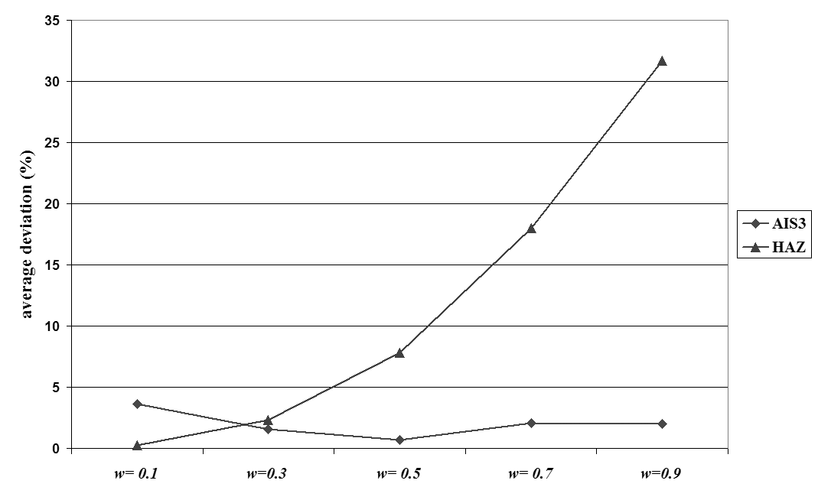
شكل1: نمونه داده شده

- نتيجهگيري
وجود بخش جمع‌بندي و نتيجه‌گيري پس از متن اصلي مقاله الزامي است.

- شيوه استناد نويسي
اشاره به مراجع در داخل متن بايستي بصورت (نام خانوادگی مؤلف، سال: شماره صفحه) اشاره شود. در صورت که کتاب چند جلدی باشد به صورت زیر استناد داده میشود (نام خانوادگی مؤلف، سال: شماره چلد/ شماره صفحه). در استناددهی به علایم به کار رفته و فاصله میان آنها دقت شود.

- مراجع
فهرست منابع و مآخذ به روش زير تدوين و در پايان مقاله اضافه شود. ترتیب منابع به صورت الفبایی میباشد. از تفکیک منابع به کتاب، مقاله و ... اجتناب شود. منابع فارسی و عربی به همراه هم و منابع لاتین و منابع الكترونيكي به صورت مجزا آورده شود.
الف) كتاب‌ها:
نام‌خانوادگي، نام؛ نام كتاب(به صورت Bold&Italic)؛ نام و نام‌خانوادگي فرد يا افراد دخيل (شامل مترجم، مصحح،گردآوري كننده و . .. ) شماره چاپ، محل نشر: ناشر، سال نشر.
ب) مقالات:
نام‌خانوادگي، نام (مؤلف يا مؤلفان)؛ «عنوان مقاله»(به صورت Bold&italic)؛ نام و نام‌خانوادگي مترجم؛ نام مجله، سال (دوره)، شماره، تاريخ نشر؛ شماره صفحات .
ج) منابع الكترونيكي:
نام‌خانوادگي، نام. (تاريخ مراجعه به سايت يا وب‌لاگ). عنوان مقاله يا نوشته(داخل گیومه با خط نازک). آدرس دقيق اينترنتي يا دسترسي (CD، ...)
د) پايان‌نامه‌ها
- نام‌خانوادگي، نام. (سال تحصيلي كه رساله دفاع شده است). عنوان كامل رساله‌ (به صورت Bold&italic)، مقطع پایان نامه (کارشناسی ارشد یا دکتری). شهر محل استقرار دانشكده يا دانشگاه: نام دانشگاه
(هر مرجع بايستي حداقل يكبار در متن مقاله مورد استفاده قرار گيرد و يا به آن اشاره گردد.). مراجع فارسي را با قلم ب.لتوس نازك . 11 و مراجع انگليسي را با قلم Times New Roman . 10 نازك تايپ نماييد.

با سپاس
دبیرخانه نهمین همایش ملی پژوهشهای زبان و ادبیات فارسی

